

《大数据可视化》综合设计报告一

题目：时间序列数据可视化

学 院 计算机科学与技术_

班 级 大数据21-1班

姓 名 雷静宜

学 号 08212849

中国矿业大学

2024年03月

课程设计报告格式要求：

1.报告中应包含一、二级标题；

2.正文宋体小4号，1.5倍行距；

3.报告正文不少于1000字；

4.上交报告电子版，学习委员收齐打包发邮件到wjyang@cumt.edu.cn。

课程设计报告评分要点：

1. 报告中可视化技术的应用情况（20%）
2. 报告中可视化应用功能有效及完整性（40%）
3. 报告中的个人总结及体会情况（20%）
4. 报告格式规范程度（20%）

评语：

评分： 日期：

目 录

1 背景及功能概要 3

1.1 背景 3

1.2 功能概要 3

2 可视化系统设计 3

2.1 技术选型 3

2.2 用户界面设计 3

2.3 软件使用方法 5

3 运行测试 6

# 1 背景及功能概要

* 1. 背景

在数据获取与可视化的需求日益增长的今天，对于数据的获取、分析和呈现已成为各行业重要的一环。然而，对于普通用户或非专业人士来说，处理数据并生成可视化图表可能存在一定门槛。为了让用户能够更直观地理解这些数据、捕捉变化趋势，本项目开发了一个专注于时间序列年度数据可视化展示的软件。

该软件帮助用户加载excel、scv等不同格式的数据，生成动态折线图以及静态折线图，还提供了个性化可视化设计的功能。通过自定义设置x轴和y轴参数、标签样式及网格选项等选项，用户可以打造出符合自己品味和需求的独特可视化效果。

* 1. 功能概要

为了满足对年度数据进行可视化展示的需求，该软件具有以下功能：

* 数据导入：支持导入国家统计局的任意领域年度统计数据，格式需为.xls
* 可视化生成：

动态折线图生成：根据选定的年度数据集，在软件界面中生成动态折线图文件，展示数据在时间维度上的变化。支持导出为GIF文件。

静态折线图生成：生成静态折线图以展示特定年度数据的趋势和关联。支持导出为PNG、JPG、SVG文件。

* 个性化设置：允许用户自定义图表样式、标签显示、坐标轴范围及间距、展等参数，实现对图表外观的个性化定制。

# 2 可视化系统设计

2.1 技术选型

该软件采用Python作为主要编程语言，具有简洁易读的语法和强大的数据处理能力，适合用于数据可视化应用的开发。

结合Tkinter和Matplotlib这两个库，实现一个功能丰富、界面友好的可视化图表生成软件。Tkinter提供了良好的用户界面交互体验，而Matplotlib则能够帮助我们实现各种类型的图表展示，从而满足用户对数据可视化的需求。使用Pandas、NumPy对读入数据进行预处理。

2.2 用户界面设计

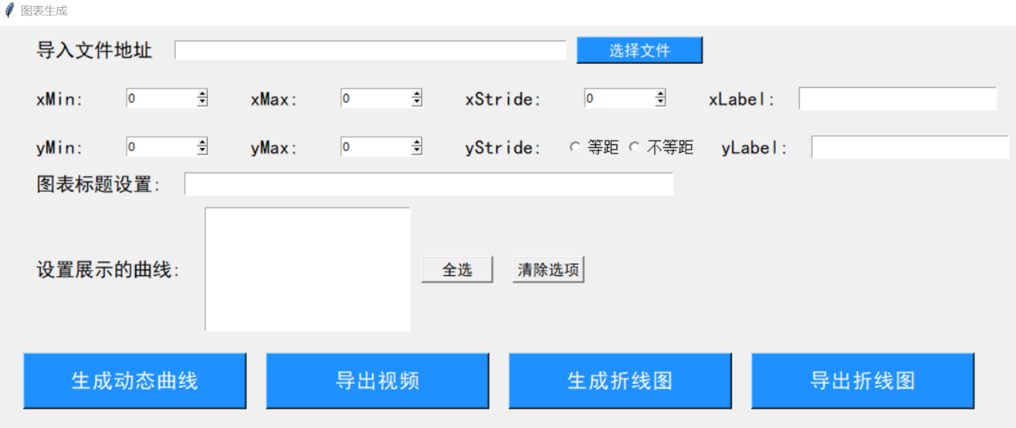

图 1 用户默认界面设计

展示软件的默认交互界面，各项参数都未设置。

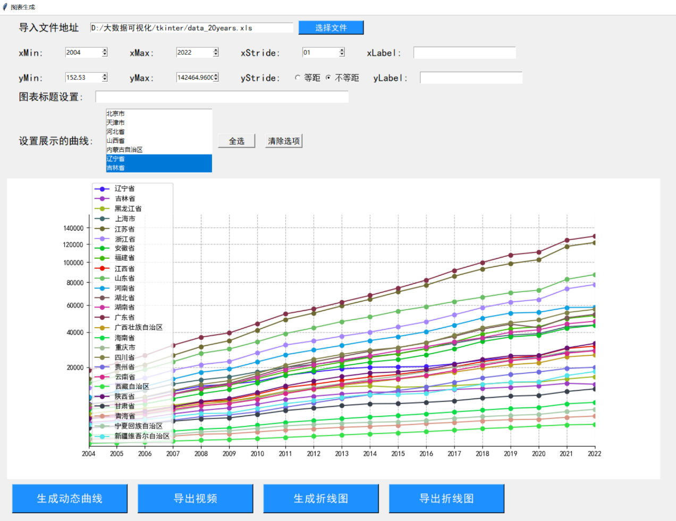

图 2 生成可视化图表后界面

创建TestGui 类，是一个用于生成图表的 GUI 应用程序。它包含了各种组件，用于导入文件、设置坐标轴、定义图表标题、选择要显示的曲线，并创建按钮来生成动画和导出图片。该类包括标签、输入框、微调框、单选按钮、多选列表框以及用于用户交互的按钮等组件。

主要属性：

* file_input_dirs：存储文件路径的变量。
* init_window_name：初始窗口的名称。
* canvas_frame：表示画布框架，用于显示绘图或动画相关内容。
* input_frame：输入框架，包含文件输入按钮、文件输入条目等用户交互元素，用于接收用户输入。
* runs_button_frame`: 运行按钮框架，用于放置运行相关操作的按钮。
* set_x：存放x轴组件的框架，用于设置x轴相关属性。
* set_y：存放y轴组件的框架，用于设置y轴相关属性。
* set_LineNum：存放复选曲线组件的框架。
* set_title：存放图像标题的框架，用于设置图形标题。

…

主要方法：

* __init__(self, init_window_name): 构造方法，用于设置 GUI 窗口、布局和组件。
* file_input_path(): 处理文件输入路径选择的方法。
* set_line_animation(): 生成动态曲线的方法。
* save_animation(): 导出动画为视频的方法。
* set_line(): 生成折线图的方法。
* save_picture(): 将折线图保存为图片的方法。
* update_default_ui(self, file_path)：导入数据后更新默认选项的方法。

…

2.3 软件使用方法

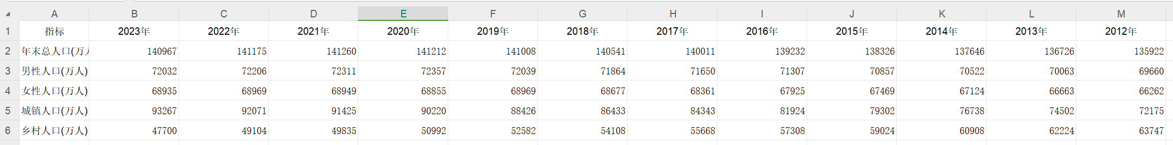

图 3 数据示例

以国家统计局（https://data.stats.gov.cn/）总人口年度统计数据为例，第一行需要包含年份索引，第一列数据为每条曲线的标题展示，可设置为任意字符。每行数值数据不能有缺失值和非数值型数据。

导入数据后将自动配置默认参数，无自定义操作也可生成默认图表。

* 默认设置坐标轴参数，x轴即为年份，以每年为间隔设置坐标轴虚线网格，y轴范围设置为[数值中最小值*0.7, 数值中最大值*1.1]，非等距网格，经测试这样的参数设计可视化图表美观，也可自定义。
* 默认坐标轴标签、图表标题为空，可自定义。
* 默认展示数据中所有曲线，可在下拉框选择展示。

配置参数后，点击生成动态曲线/生成折线图即可在界面中显示图像，点击导出按钮后即可保存在本地，动态图可保存为GIF格式，静态折线图可保存为PNG、JPG、SVG格式。

# 3 运行测试

设置如图参数：

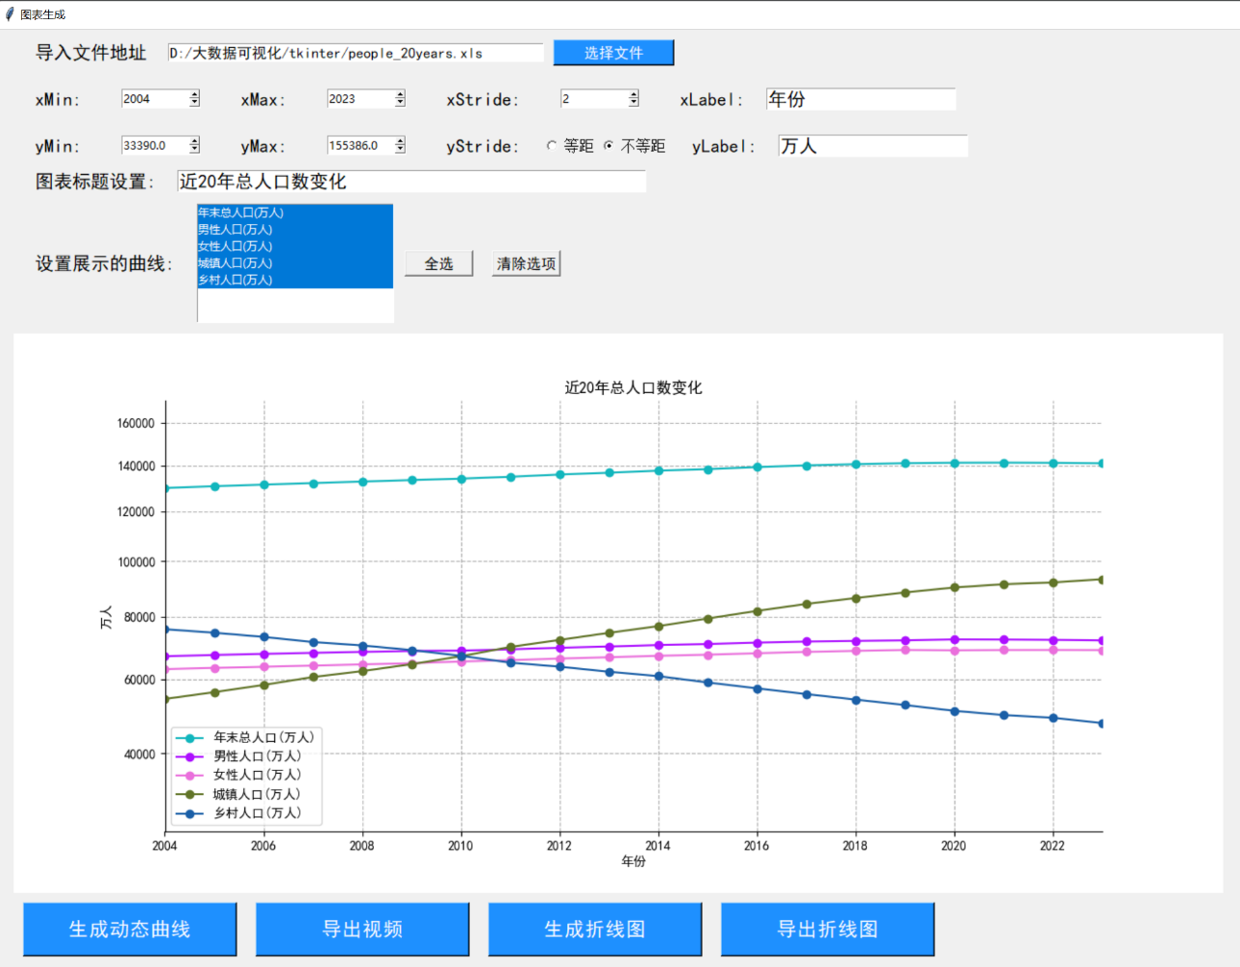

图 4 测试参数配置

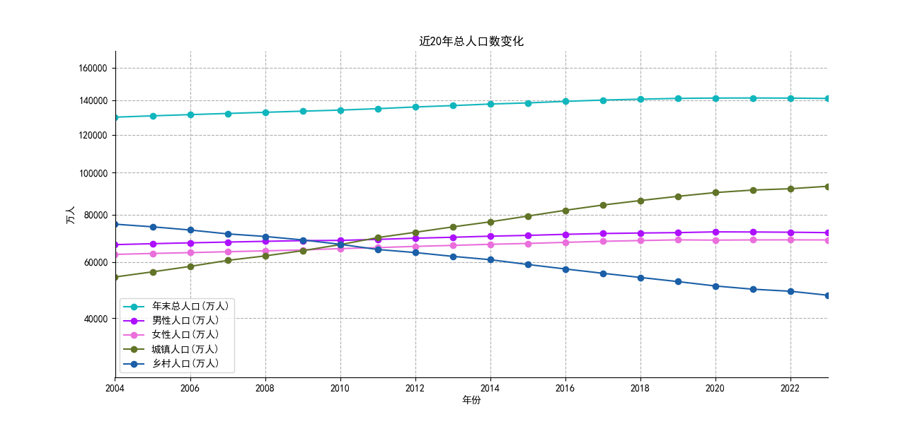

图 5 导出折线图



图 6 导出动态曲线GIF

对于坐标轴数值参数进行范围检查，确保所设置的数值在合理的范围内，避免超出坐标轴的可视范围导致显示异常或错误。在用户未提供数值或提供了不合法的数值时，恢复默认值并弹出提示信息，确保程序正常进行。

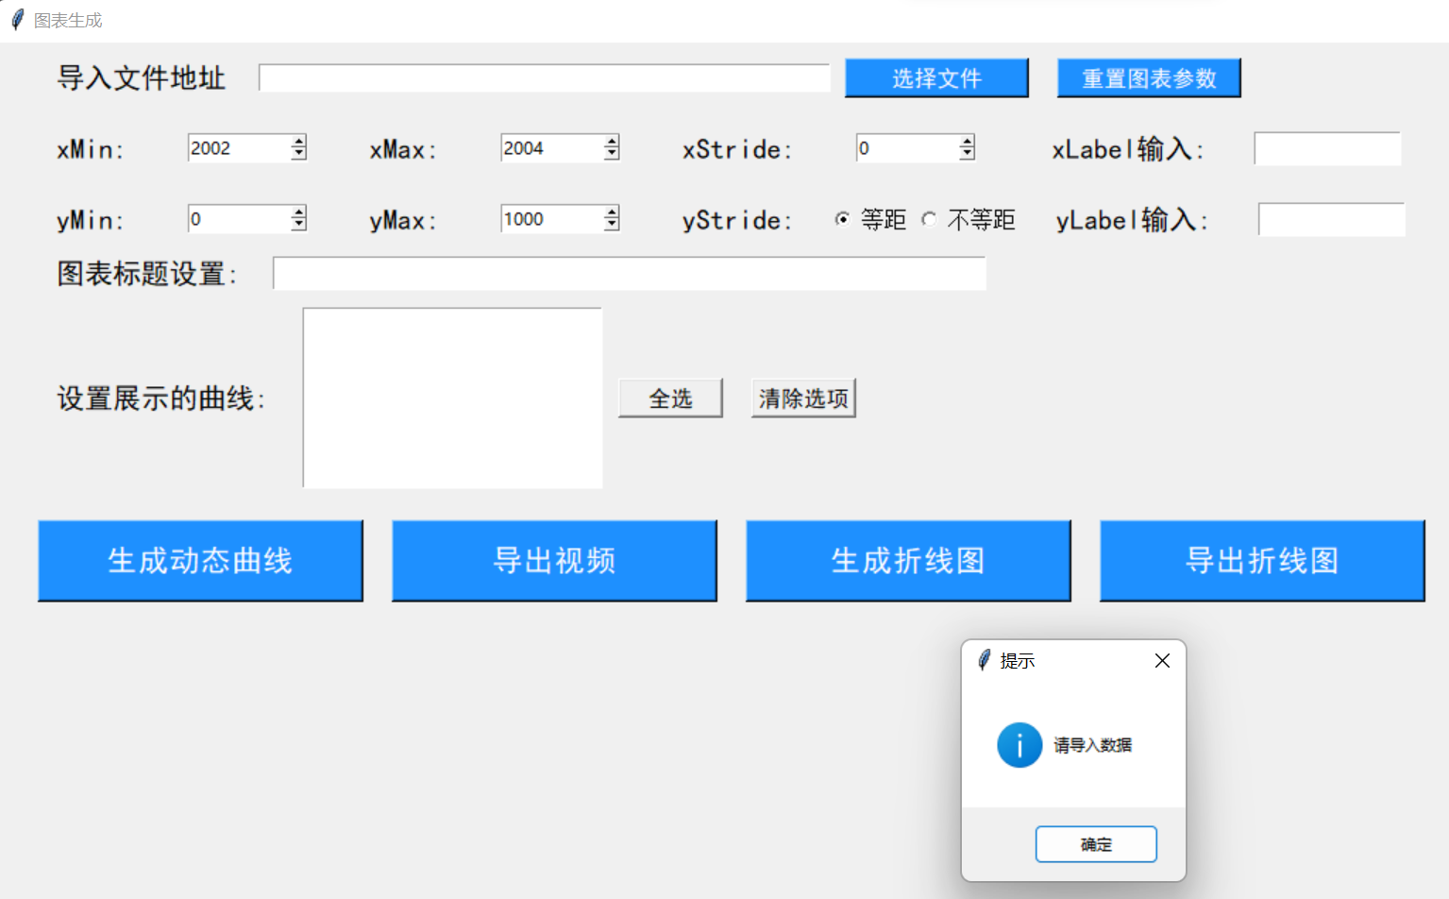

图 7 未导入数据生成图表时提醒

图 8 坐标轴设置检查

